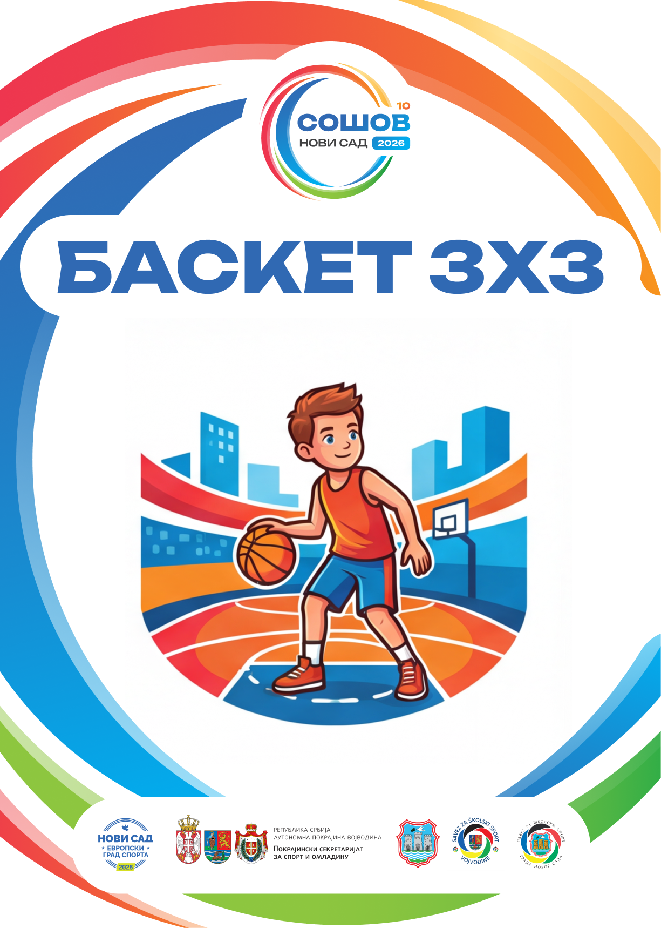

БИЛТЕН ТАКМИЧЕЊА

БАСКЕТ 3 Х 3
Основна школа – дечаци
Координатор Савеза за школски спорт Војводине: Кристина Бачић
Координатор Кошаркашког савеза Војводине: Борис Жнидарец

СПЕНС ВЕЛИКА САЛА – ТЕРЕН “А”

ЖРЕБ
ГРУПА А | ГРУПА Б
А1- ОШ „Михајло Пупин“,  Нови Сад | Б1- ОШ „Десанка  Максимовић“, Б.Паланка
А2- ОШ „Аврам Мразовић“,  Сомбор | Б2- ОШ „Жарко Зрењанин“,  Кикинда
А3- ОШ „Бошко Палковљевић  - Пинки“, С. Митровица | Б3- ОШ „Јован Микић“,  Суботица"
А4- ОШ „Вук Караџић“,  Зрењанин | Б4- ОШ „Стевица Јовановић“,  Панчево

ЧЕТВРТАК 21.05.2026. – ГРУПНА ФАЗА
10:00 - Долазак и пријава екипа на месту такмичења
11:00 – Почетак такмичења
12:00-14:30 Ланч пакети – СПЕНС (западни хол)

ВРЕМЕ | КОЛО | СПЕНС – ВЕЛИКА САЛА
11:00 | I | А1 – А4
11:20 | I | Б1 – Б4
11:40 | I | А2 – А3
12:00 | I | Б2 – Б3
12:20 | II | А4 – А3
12:40 | II | Б4 – Б3
13:00 | II | А1 – А2
13:20 | II | Б1 – Б2
13:40 | III | А2 – А4
14:00 | III | Б2 – Б4
14:20 | III | А3 – А1
14:40 | III | Б3 – Б1

ЧЕТВРТАК 21.05.2026.
– УТАКМИЦЕ ЗА КОНАЧАН ПЛАСМАН
ВРЕМЕ | СПЕНС – ВЕЛИКА САЛА
15:20 | 4А – 4Б
15:40 | 3А – 3Б
16:00 | 2А – 2Б
16:20 | 1А – 1Б

16:40 - Додела признања
17:00 – Организован превоз до места поласка

УЧЕСНИЦИ
ОШ „Михајло Пупин“, Нови Сад
ОШ „Десанка Максимовић“, Б.Паланка
ОШ „Бошко Палковљевић - Пинки“, Сремска Митровица
ОШ „Аврам Мразовић“, Сомбор
ОШ „Јован Микић“, Суботица
ОШ „Стевица Јовановић“, Панчево
ОШ „Вук Караџић“, Зрењанин
ОШ „Жарко Зрењанин“, Кикинда

Обавезна документација:
- Правилно попуњена и оверена спортска књижица.
- Оверена пријава такмичара и потписана од стране директора школе.

НАПОМЕНА:
Сви учесници СОШОВ-а дужни су да се понашају у складу са правилима спортског и фер-плеј понашања. Свако неспортско понашање биће санкционисано у складу са пропозицијама такмичења и одлукама организатора. За понашање учесника одговоран је професор – овлашћено лице од стране школе.
За сву евентуалну материјалну штету коју проузрокују ученици током трајања манифестације, одговорност и трошкове сноси школа чији су ученици причинили штету.

БАСКЕТ 3Х3 - ПРОПОЗИЦИЈЕ
Члан 1.
Систем такмичења, пропозиције и календар такмичења утврђује Управни одбор СОШОВ-а.
Члан 2.
Првенство се организује за основне и средње школе и то у категоријама ученика и ученица.
Члан 3.
Екипу сачињава 4 ученика-ца (3+1) и професор као вођа екипе. Чланови екипа морају имати једнообразну адекватну спортску опрему, није дозвољен наступ у дресовима клубова и репрезентација. Резервни играчи и професор налазе се насупрот кошу, у угловима терена.
Измене се врше само када је игра прекинута и време заустављено.
Члан 4.
Трајање утакмице ограничава се на 7 минута за основне школе и 10 минута за средње школе чисте игре, са једним тајм-аутом у току игре. Уколико једна екипа постигне 16 поена за основне школе и 21 поен за средње школе пре истека времена, утакмица се завршава у корист те екипе.
Напад траје 12 секунди.
Играч који је у поседу лопте не водити лопту леђима окренут кошу дуже од 3 секунде. У случају нерешеног резултата игра се продужетак док једна екипа не постигне 2 поена.
У случају да три екипе у групној фази такмичења имају исти број победа и бодова, пласман у групи одређује се на следећи начин:
- Прво се гледа међусобни скор екипа које су изједначене.
- Уколико је међусобни скор идентичан, одлучујућа је међусобна кош разлика тих екипа.
- Ако је и међусобна кош разлика иста, следећи критеријум је укупна кош разлика у свим утакмицама групне фазе.
- Уколико су сви наведени параметри идентични, коначни пласман биће одређен путем жреба.
Утакмице се могу играти на игралиштима са одговарајућом подлогом (паркет, асфалт, бетон и сл.) и димензија 15м х 11м. Може се користити половина традиционалног кошаркашког терена, као и прилагођавање расположивим простором.
Све утакмице играју се лоптама за баскет које одговарају правилима игре.
Свака екипа је у обавези да понесе на такмичење своје лопте за загревање.
Личне грешке:
Основне школе - екипа се налази у ситуацији казне након што начини 4 личне грешке. За пету, шесту и седмои личну грешку додељују се 2 слободна бацања. За осму и сваку наредну, додељују се 2 слободна бацања и посед лопте.
Средње школе - екипа се налази у ситуацији казне након што начини 6 личних грешака. За седму, осму и девету додељују се 2 слободна бацања. За десету и сваку наредну додељују се 2 слободна бацања и посед лопте.
За техничке грешке додељује се једно слободно бацање, док се за неспортске додељују 2 слободна бацања.
Након сваке промене поседа, екипа мора да “очисти” лопту изношењем лопте ван граница линије за 2 поена.

Члан 5.
Утакмице на СОШОВ-у суде судије које делегира одговарајући кошаркашки савез у сарадњи са организатором такмичења. Судије су у обавези да на терен изађу у судијској опреми. На свим утакмицама се води важећи записник. Оригинални примерак се по завршеној утакмици доставља организатору такмичења.
Утакмица се региструје у корист противника са 16:0 за основне школе и 21:0 за средње школе у следећим случајевима:
- Ако екипа из неоправданих разлога није наступила;
- Ако екипа одбије да одигра утакмицу;
- Ако екипа наступи са чланом екипе који није правилно регистрован;
- Ако утакмица буде прекинута кривицом једне од екипа.


ОБРАЗАЦ ЖАЛБЕ

Образац је потребно попунити читко и поднети у складу са Пропозицијама 10.СОШОВ-а
Пун назив такмичења: _____________________________________________
СПОРТСКА  ГРАНА: |  | КАТЕГОРИЈА: |  | ПОЛ: | М  Ж
КВАЛИФИКАЦИЈЕ,ПОЛУФИНАЛЕ,ФИНАЛЕ:

РАЗЛОГ ЖАЛБЕ:

НАЗИВ ШКОЛЕ
ИМЕ ПРОФЕСОРА: | ПОТПИС ПРОФЕСОРА:
ДАТУМ: | ВРЕМЕ ПРЕДАЈЕ:

САМО ЗА ОРГАНИЗАТОРА
ПРИМЉЕНО ОД СТРАНЕ: | ПРИМЉЕН ИЗНОС ЖАЛБЕНЕ ТАКСЕ:

*У складу са чланом 43. Правилника о организацији школских спортских такмичења одговор на писану жалбу Комија је дужна да донесе пре почетка наредног кола такмичења, а писано образложење до завршетка такмичења. Такса у износу од 10.000,00 рсд се уплаћује на рачун СОШОВ-а бр. 160-334485-40 код Банке Интеза или у готовини уз добијену признаницу о уплаћеном износу.

